CTT540 – Phát triển Phần mềm

cho Thiết bị Di động Nâng cao

Project Proposal

Nhóm VPK2013A

Đề tài “How to draw patterns?”

# Mô tả

- Trò chơi đơn giản dựa trên ý tưởng mở khóa điện thoại bằng hình vẽ

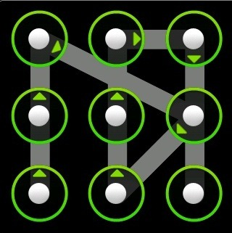

+ Trên màn hình sẽ hiển thị số lượng điểm nhất định được sắp theo 1 số lượng hàng và cột bằng nhau. Ví dụ: 2x2 = 4 điểm, 3x3 = 9 điểm…

+ Máy sẽ vẽ một hình bất kì bằng cách nối các điểm đó lại bằng 1 nét vẽ duy nhất. Lưu ý, mỗi điểm chỉ đi qua đúng một lần và không cần phải đi qua hết tất cả các điểm.

+ Người chơi sẽ vẽ lại hình trên trong một thời gian nhất định, tỉ lệ với số điểm trên màn hình. Ví dụ: 4 điểm là 5 giây, 9 điểm là 10 giây…

+ Độ khó sẽ được tăng dần qua số lượng điểm hoặc độ phức tạp của nét vẽ.

+ Người chơi có thể mở khóa các vật phẩm mới (hình ảnh nền, hình ảnh của điểm, hình ảnh của nét vẽ…) tùy vào thành tích của bản thân

# Các giá trị của sản phẩm

## Giá trị học thuật (academic value)

- Sử dụng các công nghệ liên quan đến đồ họa, hình ảnh…

- Thao tác với cơ sở dữ liệu được lưu trên Firebase Cloud Messaging (FCM)

- Áp dụng kiến thức môn: Phát triển Phần mềm cho Thiết bị Di động

## Giá trị người dùng (customer value)

- Giúp người dùng giải trí sau thời gian học tập và làm việc căng thẳng

- Ngoài ra, hỗ trợ người chơi thi đấu với nhau theo hình thức đối kháng nhiều người

## Tiềm năng thương mại hóa (business value)

- Sản phẩm tạo ra thu nhập nhờ vào quảng cáo và việc mở khóa các vật phẩm trong trò chơi

# Các user story

- Đăng nhập và đăng kí tài khoản mới

- Xem hướng dẫn cách chơi

- Chơi chế độ đơn, đấu với máy

- Chơi chế độ trực tuyến, đấu với người chơi khác

- Lưu điểm cao và kheo thành tích đạt được

# Định ra các giai đoạn

|  |  |
| --- | --- |
| Giai đoạn | Công việc |
| 1 | Phân tích thiết kế phần mềm : các sơ đồ Use-case, Class, ER, Database… |
| 2 | Thiết kế giao diện phần mềm  Thiết kế hình ảnh, âm thanh, hệ thống vật phẩm… |
| 3 | Hoàn thành chức năng đăng nhập và đăng kí tài khoản  Hoàn thành chức năng hướng dẫn cách chơi |
| 4 | Hoàn thành chức năng chơi với máy |
| 5 | Hoàn thành chức năng chơi với người chơi khác |
| 6 | Hoàn thành chức năng chia sẻ thành tích, điểm cao |
| 7 | Kiểm tra và sửa lỗi |